電子來文附件一次下載教學
一、開啟電子來文，並新增簽稿
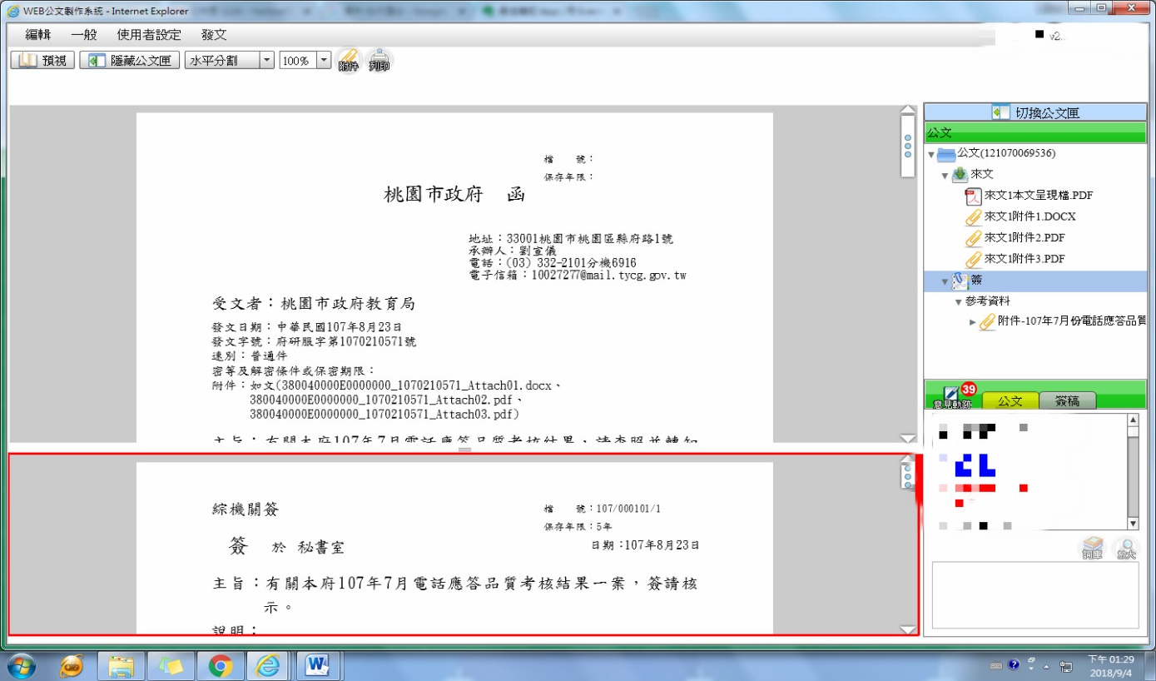

二、於上排功能列表「一般」點選「批次匯出」功能
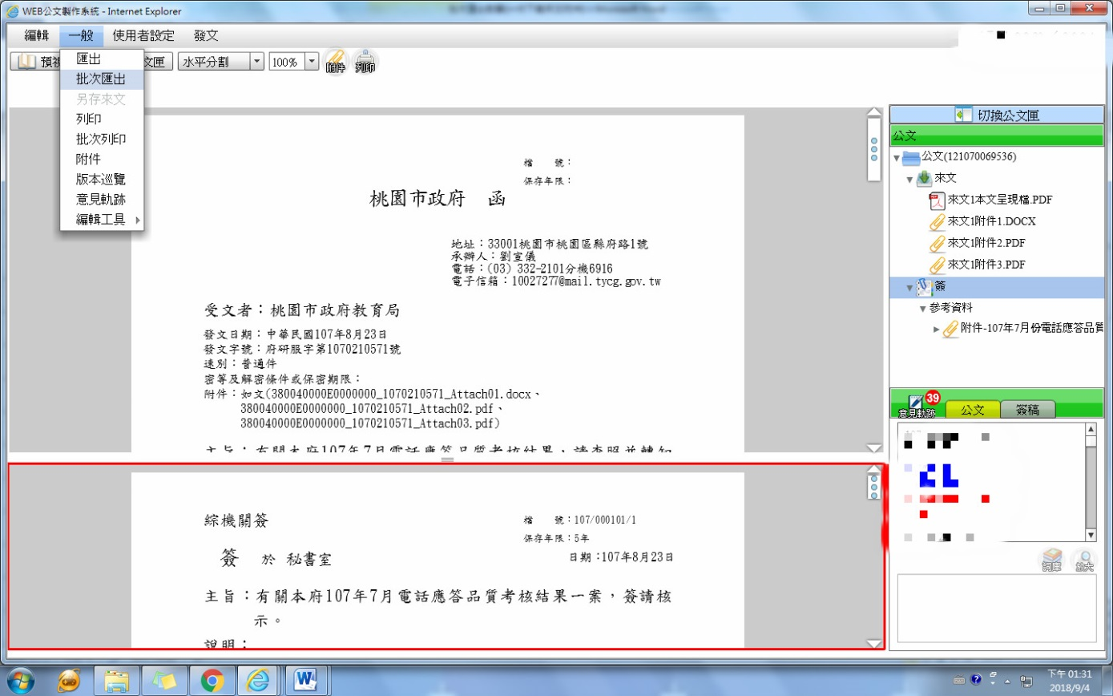

三、勾選「來文檔、來文附件檔」，並按下確定，即下載完成
